프로젝트 계획서

**<Hidden>**

- 변 경 이 력 -

|  |  |  |  |
| --- | --- | --- | --- |
| 일자 | 버전 | 변경 내역 | 작 성 자 |
| 2021-04-13 | 1.0 | 초안 작성 | 서성민 외 3인 |
| 2021-05-31 | 1.1 | 일정 변경에 따른 일정 수정 | 전예진, 김다혜 |
| 2021-06-19 | 1.2 | 설계 과정에서 도구 일부 수정  → 안드로이드로만 구현  • UI/UX 화면구성: XML  • IDE(개발툴): 안드로이드 스튜디오  • 개발언어: 코틀린  • 안드로이드 버전: 6.0(마시멜로) | 전예진 |
|  |  |  |  |
|  |  |  |  |
|  |  |  |  |
|  |  |  |  |

- 목 차 -

1. 프로젝트 개요 - 3 -

**1.1 목적 - 3 -**

**1.2 주요 일정 - 3 -**

**1.3 조직 - 4 -**

**1.3.1 조직도 - 4 -**

**1.3.2 역할 및 책임 - 4 -**

**1.4 생명주기 모델 - 5 -**

**1.5 도구 - 6 -**

2. 규모 산정 - 9 -

**2.1 WBS(Work Breakdown Structure) - 9 -**

3. 일정 - 10 -

4. 산출물 관리 - 11 -

5. 위험 관리 계획 - 12 -

# 프로젝트 개요

## 목적

|  |
| --- |
| 코로나19 이후 새롭게 바뀐 생활방식이 그대로 평범한 일상으로 이어질 것이라는 ‘뉴노멀(New Normal)’시대, 여행의 트렌드도 그에 맞춰 캠핑/백 패킹 등 소규모로 변화하고 있다. 하지만 캠핑장 별로 전화 예약을 따로 수행하는 불편함과 전용 플랫폼의 부재로 인한 번거로움이 지속되었고 이에 따른 해결방법으로 소규모 캠핑장 예약 관리 플랫폼을 개발하게 되었다. 이 플랫폼은 단순히 기본 캠핑장 예약 서비스를 넘어서 사용자들이 잘 알려지지 않은 캠핑장 정보를 공유하고 서로 교류하는 커뮤니티 서비스를 제공함으로써 비대면 시대의 소통창구 역할까지 톡톡히 해낼 예정이다. |

## 주요 일정

|  |  |  |
| --- | --- | --- |
| **단계** | **일정** | **산출물** |
| 요구사항 분석 및 정리 | 2021.03.29 – 2021.04.09 | 요구사항 명세서 |
| 프로젝트 진행 계획 | 2021.04.10 – 2021.04.19 | 프로젝트 계획서 |
| 프로젝트 중간보고 | 2021.04.20 - 2021.04.26 | 프로젝트 중간보고 ppt |
| 프로젝트 산출물 수정 | 2021.04.27 – 2021.05.16 | 요구사항 명세서(수정)  프로젝트 계획서(수정) |
| 프로젝트 설계 | 2021.05.17 - 2021.05.31 | 프로젝트 설계서 |
| 프로젝트 구현 | 2021.05.19 - 2021.06.19 | 소스코드, 프로젝트 결과물 |
| 프로젝트 테스트 | 2021.06.13 - 2021.06.20 | 테스트 결과서 |
| 최종 결과물 산출 및 발표 | 2021.06.14 - 2021.06.21 | 프로젝트 최종 발표 ppt  프로젝트 최종 결과물 |
| 유지 및 보수 | 2021.06.14 - 2021.06.21 | - |

## 조직

### 조직도

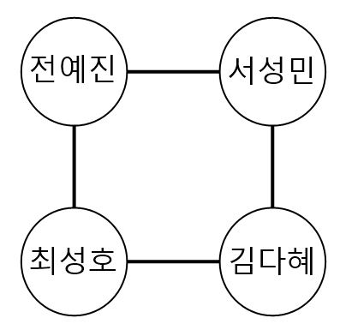 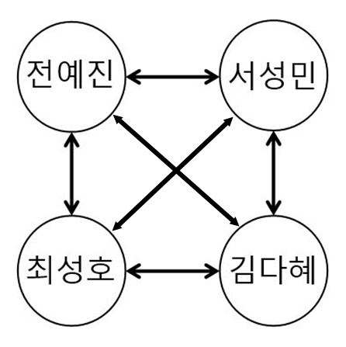

(a) 조직구성 (b)의사소통경로

### 역할 및 책임

|  |  |  |
| --- | --- | --- |
| **팀원** | **역할** | **책임** |
| 서성민 | Project Manager (PM)  프로젝트 설계자 | - 전체 활동 관리 및 총 책임자  - 프로젝트 업무 분배  - 프로젝트 리스크 관리  - 프로젝트 일정관리  - 전반적인 설계 담당 |
| 전예진 | 개발자(Front-end)  산출물 관리자 | - 프로그램 개발: front-end 담당(UI/UX)  - 기본 설계와 구현 일정 산정에 대한 책임  - 산출물 최종 검수 및 Github 관리 |
| 김다혜 | 개발자(Back-end)  테스트 관리자 | - 프로그램 개발: back-end 담당  - 상세 설계에 대한 책임  - 시스템의 테스트 환경 구축과 테스팅 및 검수 |
| 최성호 | 개발자(Back-end)  품질 관리자 | - 프로그램 개발: back-end 담당  - 상세 설계에 대한 책임  - 시스템 품질 보증과 유지 및 보수  - 최종 결과물 검수 담당 |

## 생명주기 모델

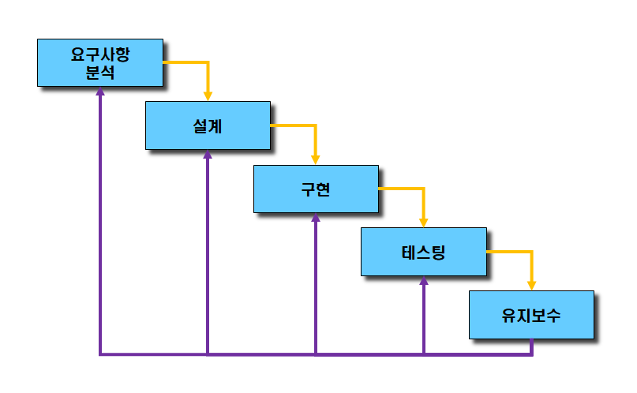

• 소프트웨어 개발의 전 과정을 나누어 체계적이고 순차적으로 접근하는 방법인 “폭포수 모델”을 선택했다. 폭포수 모델은 요구사항 분석 – 설계 – 구현 – 테스팅 – 유지보수 총 5단계로 구성된다.

1. 요구사항 분석 단계에서는 개발하고자 하는 소프트웨어에 대한 요구사항을 수집하고, 문제 이해 및 분석을 수행한다. 그 결과 산출물로 요구사항 명세서를 도출한다.
2. 설계 단계에서는 프로그램의 데이터 구조, 소프트웨어 구조, 인터페이스 구조, 알고리즘 등 모든 시스템의 구조를 결정한다. 그 결과 산출물로 설계 명세서를 도출한다.
3. 구현 단계에서는 설계 단계에서 산출된 설계 명세서를 시스템의 실제 모습으로 변환시킨다. 그 결과 산출물로 소스 코드 및 프로그램을 도출한다.
4. 테스팅 단계에서는 프로그램이 입력에 따라 요구되는 결과대로 작동하는지 확인하고 내부적 이상 여부 및 오류를 발견하기 위해 테스팅 작업을 수행한다. 수행 과정에서 테스트 계획을 세운 후에는 문서화한다.
5. 유지보수 단계에서는 전반적인 진행 상황을 검토하며 개발된 소프트웨어의 변경사항을 수정해 완성도를 높인다.

## 도구

**- Google 캘린더: 일정관리 도구**

팀원들과 공유 가능한 통합형 온라인 캘린더로 프로젝트의 일정관리 도구로 사용된다. Gmail, 드라이브, 주소록, 사이트 도구, Meet 등 과 원활하게 통합되고, 캘린더 사용 시 일정 예약 및 관리 시간을 줄이고 업무 효율을 높여 프로젝트를 기한 내 완수하도록 돕는다.

**- GitHub(깃 허브): 형상관리 도구**

GitHub는 분산 버전 컨트롤 소프트웨어 Git을 기반으로 소스 코드를 호스팅 하고, 협업 지원 기능들을 지원하는 Microsoft의 웹 서비스이다. 현재 가장 인기 있는 소스 코드 호스팅 서비스이자 소프트웨어 개발 플랫폼이기도 하다. 본 프로젝트에서 형상관리 도구로 사용된다.

**- Zoom: 그룹 화상회의도구**

클라우드 기반 화상 회의 서비스로, 라이브 채팅을 수행하는 동안 비디오 및 오디오 전용으로 팀원과 가상으로 만날 수 있다. 일대일 회의, 그룹 화상 회의, 화면 공유 등의 핵심 기능이 있고, 해당 회의의 세션 녹화도 가능하다. 본 프로젝트에는 코로나 상황에 맞게 zoom을 비대면 회의 도구로 사용한다.

**- 카카오톡: 주요 연락망, 문서 공유 도구**

㈜카카오에서 개발한 메신저 서비스로, PC용과 스마트폰 용이 서로 연동되어 작동한다. 대화 상대방과의 단순한 대화기능 이외에 사진, 동영상, 음성, 문서파일 등을 전송할 수 있고, 단체 채팅방과 오픈 채팅방의 개설이 가능하다. 본 프로젝트에서는 팀원과의 주요 연락망이자 관련 문서 및 자료를 빠르게 공유하는 도구로 사용된다.

**- Google 드라이브: 파일저장 및 공유 협업 도구**

구글에서 제공하는 클라우드 기반 협업도구이자 파일저장/공유 서비스이다. 공유 드라이브를 사용하면 팀 프로젝트의 작업을 안전하고 관리하기 쉬운 공간에 저장하여 공유할 수 있게 된다. 공유 드라이브에 추가된 모든 파일은 팀에서 공동 소유하므로 모든 팀 구성원이 최신 상태의 파일을 공유 가능하다.

**- Google 스프레드시트: 회계 및 각종 데이터베이스 관리 도구**

구글에서 개발한 실시간 스프레드 시트 공동 편집을 위한 공동 작업 도구이다. 여러 사용자가 동시에 문서를 공유, 열기 및 편집할 수 있으며 사용자는 다른 공동 작업자가 편집할 때 문자 별 변경 사항을 볼 수 있다. 변경 사항은 Google 서버에 자동으로 저장되며 업데이트 내역은 자동으로 보관되므로 이전 수정 사항을 보고 되돌릴 수도 있다. 또한 Microsoft Office를 비롯한 외부 시스템과 호환되므로 다양한 데이터 소스를 사용해도 문제없이 작업할 수 있다. 본 프로젝트에서 회계 및 각종 데이터베이스 관리에 사용된다.

**- Microsoft Word: 프로젝트 관련 문서 작성 및 산출물 관리 도구**

마이크로소프트에서 제작 및 판매하는 워드 프로세서로, 전세계에서 가장 널리 쓰이는 워드 프로세서이다. Windows에서 기본적으로 제공해주는 문서 작성 프로그램인 워드패드 문서 파일의 확장자인 DOC를 사용하다가, 워드 2007부터 XML 기반의 DOCX 확장자를 기본으로 사용한다. 2007 미만 버전은 호환성 패치로 DOCX 파일을 열 수 있다. 본 프로젝트에서는 관련된 각종 문서를 작성하고 이에 따른 산출물을 관리하는 데 사용된다.

**- Microsoft PowerPoint: 프로젝트 중간 보고와 최종 결과 보고를 위한 프레젠테이션 도구**

마이크로소프트가 개발하고 발매하고 있는 프레젠테이션 소프트웨어이다. 강연, 세미나, 연구 발표, 강의자료 등을 상대방에게 보다 효과적으로 의사전달 하고자 할 때 사용한다. 본 프로젝트에서는 프로젝트 중간 보고와 최종 결과 보고를 위한 발표 도구로 사용된다.

**- Oven: 프로토타이핑 도구**

오븐은 카카오에서 제공하는 웹 기반 프로토타이핑 툴이다. 프로토타이핑이란 소프트웨어 개발 전, 미리 UI(인터페이스)·UX(사용자 경험)를 설계해보는 것으로, PC와 모바일 웹 사이트, 앱, 게임 등의 ‘기획’ 단계에 활용된다. 카카오오븐의 특징은 ‘스케치’, ‘프로토파이’ 등 다른 툴들과 달리 기본 무료라는 것이다. 무료 툴로는 Adobe XD도 있지만, 카카오오븐은 HTML5 기반인 덕분에 별도 프로그램을 설치하지 않아도 된다는 장점이 있다. 또한 무료 툴이지만 상상하는 대부분의 기획은 시각화가 가능해 본 프로젝트에서는 프로토타이핑 메인 도구로 사용된다.

**- STAR UML: 다이어그램 편집 모델링 도구**

UML(Unified Modeling Language)을 지원하는 소프트웨어 모델링 플랫폼으로, Use Case Diagram, Class Diagram, Sequence Diagram등 총 11가지의 다양한 Diagram을 간편한 UI를 이용하여 쉽고 빠르게 생성 가능케 한다. 뿐만 아니라 UML 프로파일 개념과 템플릿 기반의 문서 및 코드 생성을 지원하여 MDA(Model Driven Architecture) 접근방법을 적극적으로 지원한다. 또한 고객의 환경에 대한 맞춤 능력이 우수하며 기능에 대한 확장성이 매우 뛰어난 것이 장점이기에 본 프로젝트에서는 소프트웨어의 생산성(Productivity)과 품질(Quality)을 높이기 위한 다이어그램 편집 도구로 사용한다.

**- XML: UI/UX 화면구성 개발 도구**

XML(Extensible Markup Language)은 W3C에서 개발된, 다른 특수한 목적을 갖는 마크업 언어를 만드는데 사용하도록 권장하는 다목적 마크업 언어이다. XML은 SGML의 단순화된 부분집합으로, 다른 많은 종류의 데이터를 기술하는 데 사용할 수 있다. HTML의 한계를 극복하고 SGML의 복잡함을 해경하는 방안으로 탄생하기에 웹 상에서 구조화된 문서를 전송 가능하도록 설계된 표준화된 텍스트 형식이며 인터넷에서 바로 사용가능한 문서를 표현하는 표준이다. 본 프로젝트에서는 UI/UX 화면구성을 하는 도구로 사용한다.

**- Kotlin: 개발 언어**

코틀린은 안드로이드 스튜디오 개발사인 Jet Brains에서 2011년에 공개한 무료 오픈 소스언어이다. JVM에서 구동되는 언어로 자바와 상호운용할 수 있도록 만들어졌으며, 자바와 같은 정적 타입 지정 언어이다. 함수형 프로그래밍과 객체지향 프로그래밍이 가능하며 간결성이라는 특성으로 작성된 코드의 파악이 쉬워 유지보수에 용이하다. 또한 절대적이지는 않지만 일부 유형의 오류를 프로그램 설계 단계에서 원칙적으로 방지해주기 때문에 적은 비용으로 높은 안전성을 추구할 수 있다. 본 프로젝트에서는 메인 개발 언어로 사용된다.

**- Android Studio: 안드로이드 개발 환경**

안드로이드 앱 개발을 위한 공식 통합 개발 환경(IDE)이다. Android용으로 제작되어 개발을 가속화하고 모든 Android 기기용으로 최고급 앱을 빌드하도록 도와주며, 풍부한 코드 편집, 디버깅, 테스트 및 프로파일링 도구를 비롯한 맞춤형 도구를 Android 개발자에게 제공한다.

**- MySQL: 데이터베이스 관리 도구**

가장 널리 사용되고 있는 관계형 데이터베이스 관리 시스템(RDBMS: Relational DBMS) 소프트웨어의 일종으로 Oracle에서 제작한 툴이다. 다중 사용자와 다중 스레드를 지원하며, C언어, C++, JAVA, PHP 등 여러 프로그래밍 언어를 위한 다양한 API를 제공하고 있다. MySQL은 유닉스, 리눅스, 윈도우 등 다양한 운영체제에서 사용할 수 있으며, 특히 PHP와 함께 웹 개발에 자주 사용된다. 본 프로젝트에서는 데이터베이스 관리 도구로 사용된다.

# 규모 산정

## WBS(Work Breakdown Structure)

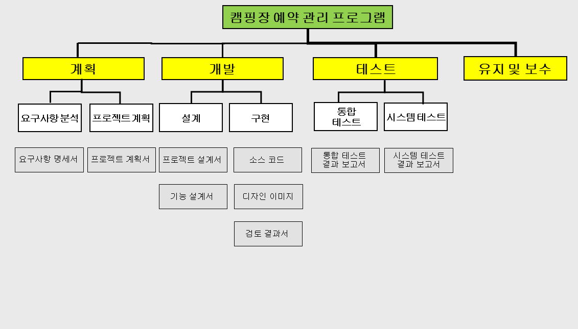

* **프로젝트 기한: 78일 + $α$**
* **요구사항분석: 2주 (4/9 완료)**
* **프로젝트 계획: 1주 (4/19 완료)**
* **프로젝트 설계: 2주 (5/31 완료)**
* **구현: 4주 (~6/21)**
* **테스트: 1주 (~6.21)**
* **유지 및 보수: 1주**

# 일정

- Gantt 차트

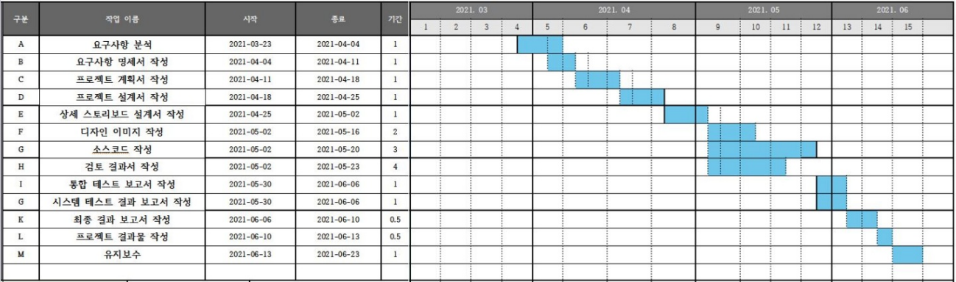

- PERT 차트

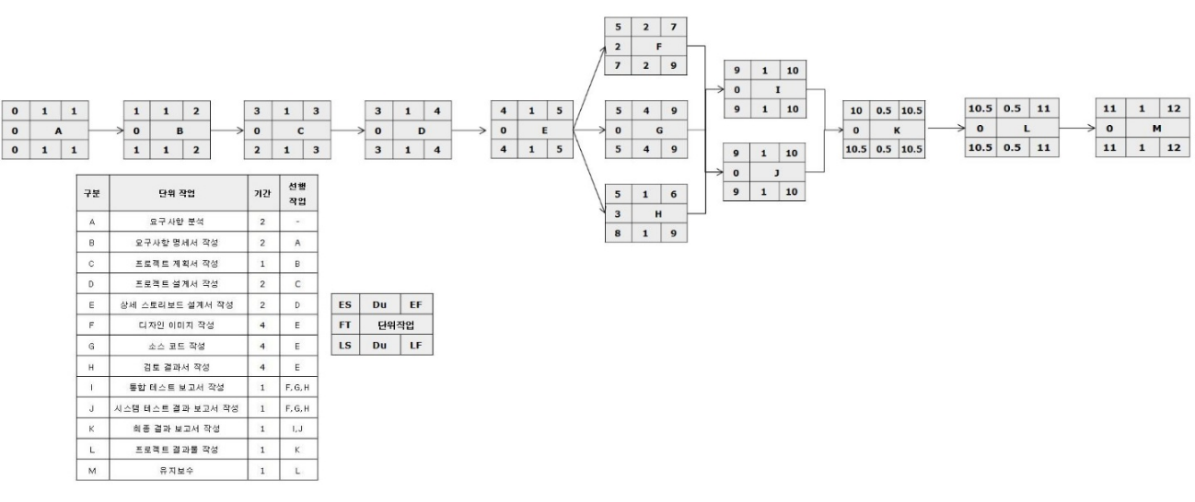

# 산출물 관리

1. **산출물 저장**

- 각 산출물은 팀원 개인의 저장소와 카카오톡, 팀의 깃 허브에 저장된다. 안전한 백업을 위해 google 드라이브에 추가 업로드한다.

- 파일의 형식은 .docx 형식으로 지정한다.

1. **산출물 명**

- 각 산출물의 저장 명은 일정한 형식을 따른다. 수정 및 변경사항을 수시로 체크하기 위하여 버전 정보를 기록한다.

**일정에 따른 산출물 명_ vnum**

(ex. 프로젝트 계획서_v1.0)

- 버전은 초기 작성 시 1.0으로 고정하며 변경의 정도에 따라 버전을 변경한다. 사소한 오류 수정의 경우 소수점 단위 숫자를 올린다. (ex. v1.0-> v1.1) 기능 변화의 경우 일단위의 숫자를 올린다. (ex. v1.0 -> v2.0)

1. **산출물 수정**

- 산출물의 수정은 회의 직후에 팀원 모두에 의해 이루어질 수 있다. 추가 수정이 필요할 경우 카카오톡에 공지하며 팀장의 확인을 받은 후 진행한다.

- 모든 수정이력을 팀원에게 공유한다.

- 수정된 산출물은 산출물 관리 담당자의 확인을 거친 후에 최종 산출물로 인정된다.

1. **산출물 공유**

- 모든 산출물은 카카오톡을 통해 공유한다.

- 회의 진행 시, 구글 스프레드시트를 통해 팀원 모두가 협업한다.

# 위험 관리 계획

|  |  |  |  |
| --- | --- | --- | --- |
| **위험 요소** | **가능성** | **영향도** | **대처 방안** |
| 일정 관리 실패 | 중 | 중 | 고객과 일정을 조율하고, |
| 개발 실력 부족 | 상 | 상 | 팀원간 개발 진행 과정을 수시로 피드백 한다. |
| 의사소통 부족 | 하 | 하 | 최소 주 1회마다 회의를 진행하여 프로젝트 진행 현황을 수시로 검토한다. |
| 산출물의 오류 | 하 | 하 | 오류사항을 사전에 파악하고 코드를 수정한다. |
| 요구사항의 잘못된 파악 및 변경 | 상 | 상 | 프로젝트 진행 과정 중 수시로 고객의 요구사항을 재검토하여, 잘못된 부분이 있다면 신속히 파악하고 프로젝트에 반영한다. |
| 개발 백업 과정의 오류 | 최상 | 최상 | 클라우드를 이용하고 팀 구성원 모두가 프로그램 백업을 담당한다. |
| 코로나 감염 | 상 | 상 | 불필요한 외출을 자제하고, 회의는 비대면으로 진행한다. |